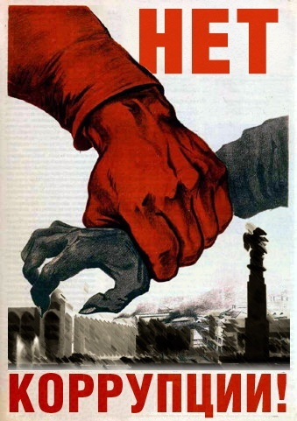

Рекомендации для муниципальных служащих при взаимодействии с гражданами и организациями
1. Муниципальный служащий должен воздерживаться от употребления при взаимодействии с гражданами слов, выражений и жестов, которые могут быть восприняты окружающими как просьба (намек) о даче взятки.
К числу таких выражений относятся, например: "вопрос решить трудно, но можно", "спасибо на хлеб не намажешь", "договоримся", "нужны более веские аргументы", "нужно обсудить параметры", "ну, что делать будем?" и т.д.;
2. Муниципальный служащий должен воздерживаться от обсуждения определенных тем с представителями организаций и гражданами, особенно с теми из них, чья выгода зависит от решений и действий служащих и работников, может восприниматься как просьба о даче взятки.
К числу таких тем относятся, например:
- низкий уровень заработной платы муниципального служащего и нехватка денежных средств на реализацию тех или иных нужд;
- желание приобрести то или иное имущество, получить ту или иную услугу, отправиться в туристическую поездку;
- отсутствие работы у родственников муниципального служащего;
- необходимость поступления детей муниципального служащего в образовательные учреждения и т.д.;
3. Муниципальный служащий должен воздерживаться от предложений, особенно если они адресованы представителям организаций и гражданам, чья выгода зависит от их решений и действий, могут восприниматься как просьба о даче взятки.
Это возможно даже в том случае, когда такие предложения продиктованы благими намерениями и никак не связаны с личной выгодой муниципального служащего.
К числу таких предложений относятся, например, предложения:
- предоставить муниципальному служащему и/или его родственникам скидку;
- воспользоваться услугами конкретной компании и (или) экспертов для устранения выявленных нарушений, выполнения работ в рамках государственного контракта, подготовки необходимых документов;
- внести деньги в конкретный благотворительный фонд;
- поддержать конкретную спортивную команду и т.д.;
4. Совершение муниципальным служащим определенных действий может восприниматься, как согласие принять взятку или просьба о даче взятки.
К числу таких действий относятся, например:
регулярное получение подарков стоимостью менее 3000 рублей;
посещения ресторанов совместно с представителями организации или гражданами, которые извлекают, извлекли или могут извлечь выгоду из решений или действий (бездействия) муниципального служащего.

